**Tugas Pertemuan 3**

(Evy Nur Imamah / IoT 1)

1. Berdasarkan gambar di bawah ini buktikan bahwa R_seri = R1 + R2

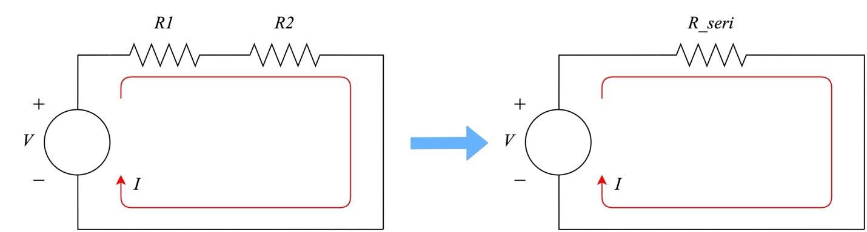

Jawaban : Pada rangkaian listrik, dua Resistor R1 dan R2 yang terhubung pada rangkaian seri memiliki resistensi total (R_Seri) yang diperoleh dari rumus : $R_{seri}= R_{1}+ R_{2}$, mari kita buktikan rumus tersebut dengan beberapa cara dibawah ini :

1. Dalam rangkaian seri, Arus (I) = sama pada semua komponen. Jadi , $I= I_{1}=I_{2}$, arus kedua nya melewati $R_{1}\& R_{2}$
2. Hukum Ohm (Ω) menyatakan bahwa $V= I.R$, dimana V adalah tegangan dan R adalah Resistensi. Jadi dapat ditulis sebagai berikut :



$V_{1}= I+ R_{1}$

$V_{2}= I+ R_{2}$

1. Pada rangkaian seri, tegangan total (V) merupakan jumlah tegangan tiap resistor. Dapat ditulis sebagai berikut : $V=V_{1}+ V_{2}=I.R_{1}+I.R_{2}=I . \left(R_{1}+ R_{2}\right)$, dengan persamaan disamping dapat kita tarik rumus simple yaitu : $R_{seri}= R_{1}+ R_{2}$.

Terbukti persamaan diatas bahwa $R_{seri}= R_{1}+ R_{2}$. Rumus disamping berlaku pada semua jumlah resistor pada rangkaian seri, total resistensi = jumlah resistensi masing-masing.

1. Berdasarkan gambar di bawah ini buktikan bahwa R_paralel = R1.R2/(R1 + R2)

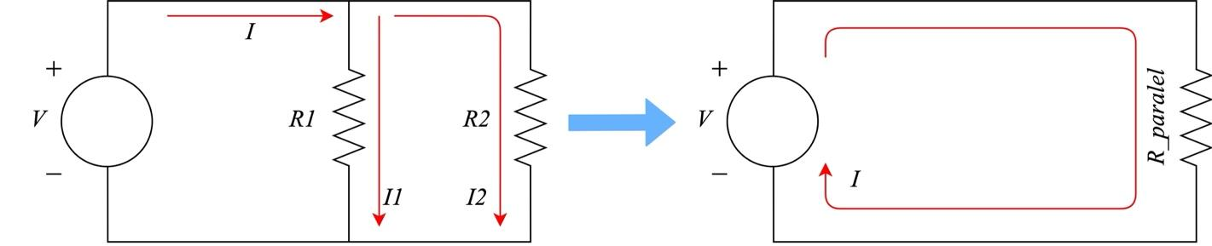

Jawaban : Pada rangkaian listrik, dua Resistor R1 dan R2 yang terhubung pada rangkaian paralel memiliki resistensi total (R_Paralel) yang diperoleh dari rumus : $R_{paralel}= \frac{R_{1} ∙R_{2}}{R_{1} +R_{2}}$, mari kita buktikan rumus tersebut dengan berbagai cara dibawah ini :

1. Pada Rangkaian paralel, Tegangan (V) = sama untuk semua komponen. Jadi, $V= V_{1}=V_{2}$, tegangan keduanya melewati $V_{1} \&{ V}_{2}$.
2. Hukum Ohm (Ω) menyatakan bahwa V = $\frac{I }{R}$, dimana I adalah Arus Listrik dan R adalah Resistensi. Jadi dapat ditulis sebagai berikut : $I_{1}= \frac{V}{R_{1} }$ dan $I_{2}= \frac{V}{R_{2} }$
3. Pada rangkaian paralel , Arus Total (I) merupakan jumlah arus yang melewati setiap resistor. Dapat dituliskan dengan rumus berikut : $I=I_{1}{+I}_{2}= \frac{V }{R_{1}}+ \frac{V }{R_{2}}=V\left(\frac{1 }{R_{1}}+ \frac{1 }{R_{2}}\right)$, Nilai 1 berasal dari hukum ohm dari rumus V = $\frac{I }{R}$.

mengganti dari persamaan V = $\frac{I }{R}$. ditarik rumus yaitu ,

$R_{paralel}= \frac{1}{\frac{1}{R_{1}}+ \frac{1}{R_{2}}}$ = $\frac{R_{1} ∙R_{2}}{R_{1} +R_{2}}$, Terbukti bahwa $R_{paralel}$ = $\frac{R_{1} ∙R_{2}}{R_{1} +R_{2}}$.

Rumus diatas hanya berlaku jika hanya ada 2 resistor, jika lebih dari 2 maka resistensi totalnya merupakan invers dari jumlah resistensi masing-masing.